Traceroute на Raw Sockets (C++)
Простой аналог утилиты traceroute/tracert
Описание
Программа для трассировки маршрута с использованием ICMP и raw sockets.
mytraceroute 8.8.8.8
Результаты работы

1. Запуск с IP-адресом (8.8.8.8)

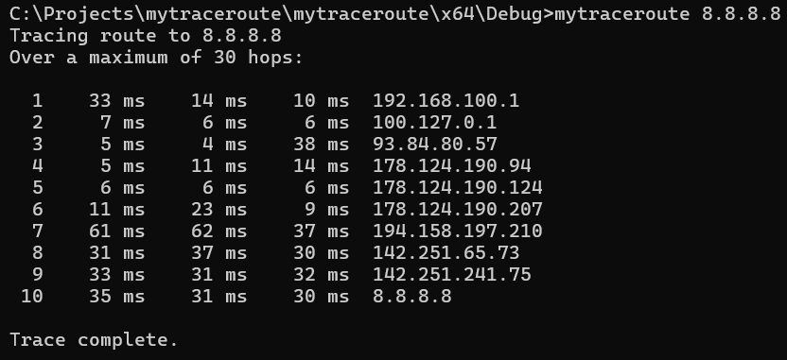

2. Запуск стандартной tracert

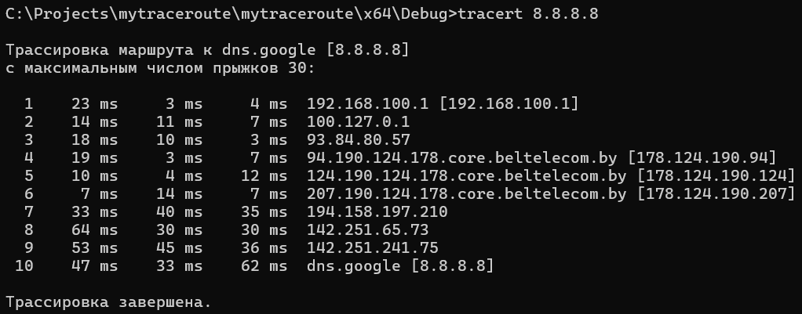

3. Wireshark: общий вид трафика моей утилиты

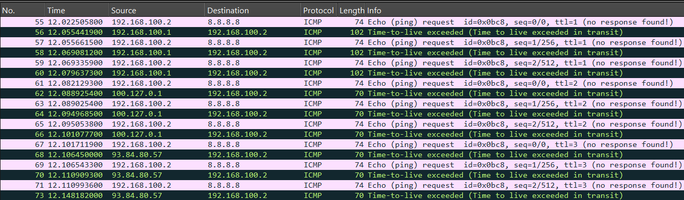
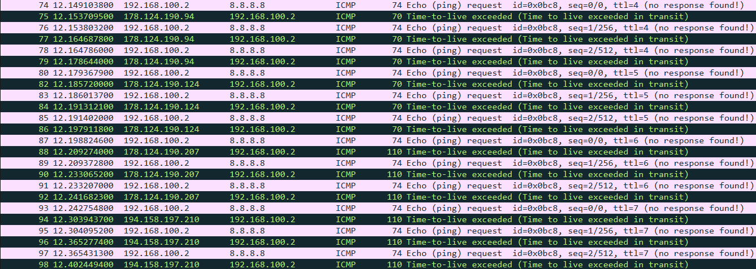
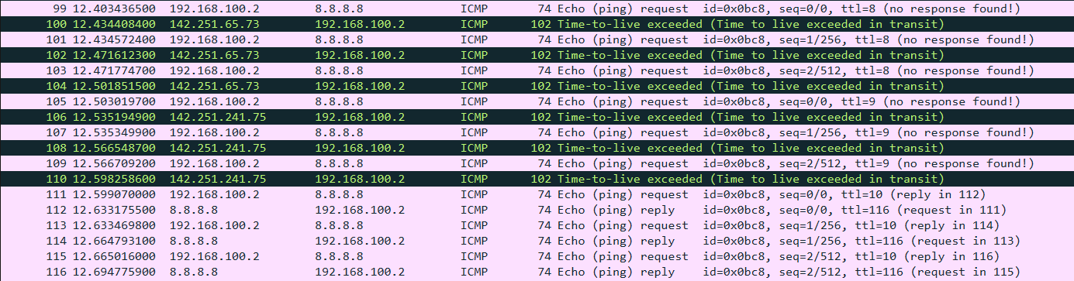

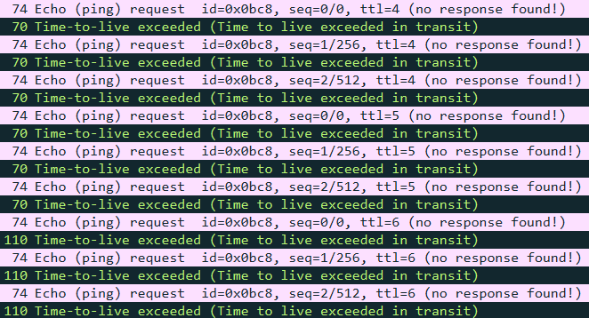

4. Wireshark: общий вид трафика стандартной утилиты

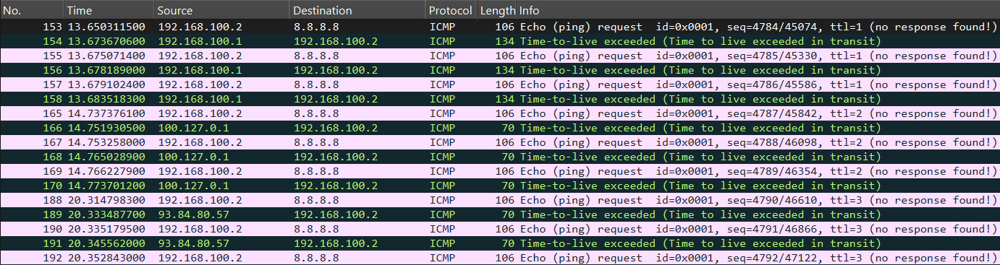
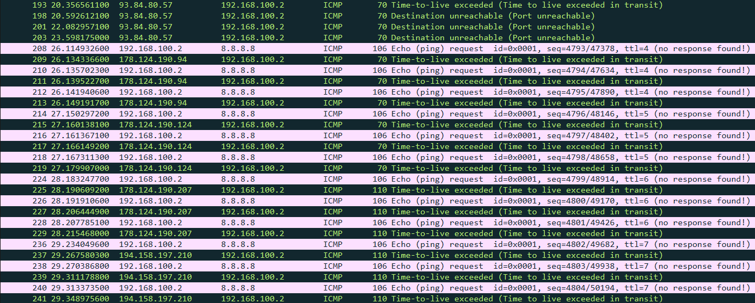
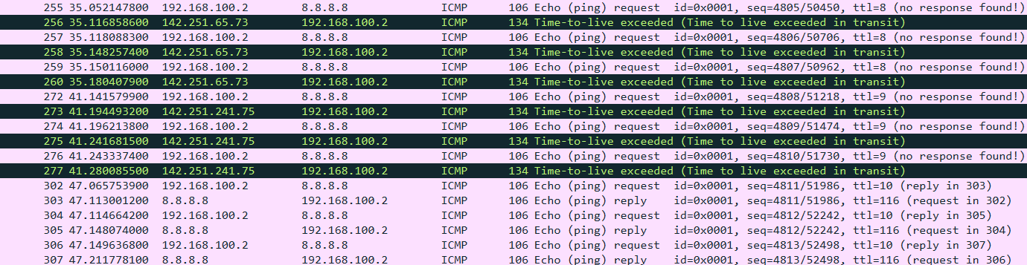
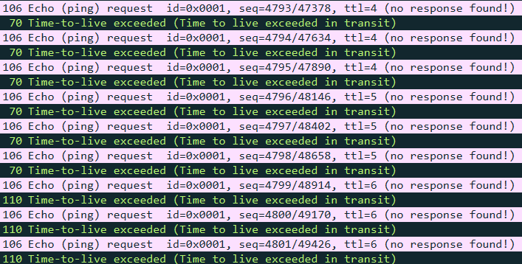

5. Wireshark: ICMP Echo Request (Type 8)

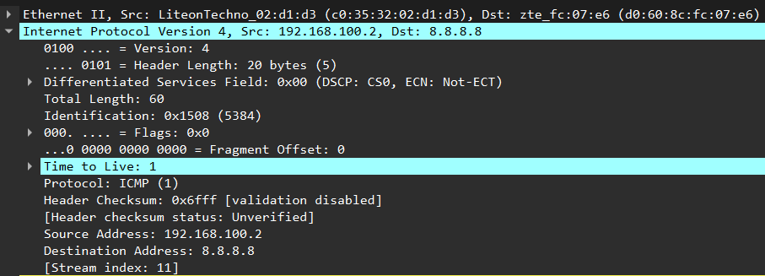
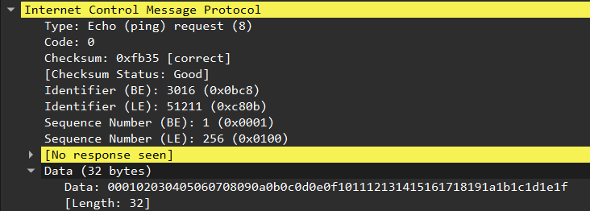

6. Wireshark: ICMP Time Exceeded (Type 11)

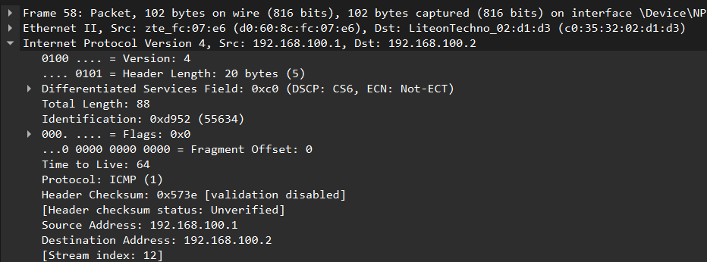
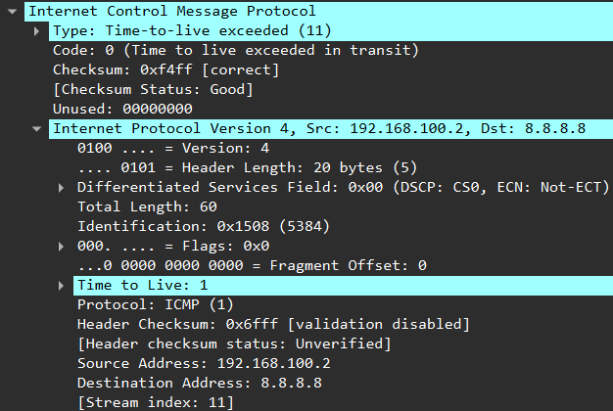
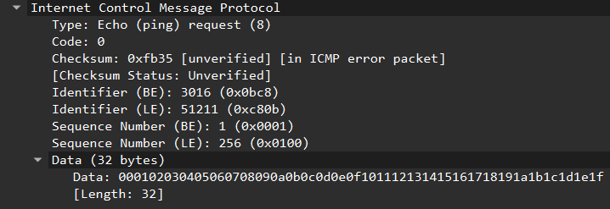

7. Wireshark: ICMP Echo Reply (Type 0)

